Názov príspevku v slovenskom jazyku[1]

Názov príspevku v anglickom jazyku

Meno1 Priezvisko1, Meno2 Priezvisko2

**Abstract:** Text of the Abstract should be written in English. Used should be font. Times New Roman 12 pts, max. 10 riadkov.

**Abstrakt**: Text abstraktu v slovenskom jazyku.

**Key words:** Keyword1, Keyword2, Keyword3, …. In English, max. two rows.

**Kľúčové slová:** (uvádzať v slovenskom jazyku)kľúčové_slovo1, kľúčové_slovo2, kľúčové_slovo3, ........., max. dva riadky.

**JEL classification:** Uviesť kódy klasifikácie podľa pokynov v (http://www.aeaweb.org/journal/jel_class_system.php).

# Úvod

Text príspevku má byť písaný písmom Times new roman, veľkosť 12, zarovnanie na pevný okraj. Pri použití nového odseku má byť použité odsadenie prvého riadku o 1 cm. Logické časti textu sú oddelené číslovanými nadpismi, ktoré sú zvýraznené hrubým písmom (konkrétne štýl Nadpis 1: číslovaný zoznam s nastaveným tabulátorom na 0,5 cm, písmo Times new roman 12, bold, zarovnané vľavo, riadkovanie jednoduché s odsadením pred riadkom 12 pt a za riadkom 3 pt). Pred a za každou časťou príspevku nevynechávať riadky.

# Názov časti 1

Vlastný text časti 1 (štýl Normal: Times new roman 12, jednoduché riadkovanie, prvý riadok každého odseku odsadený na 1 cm).

Ak text obsahuje vzorce, tieto sú centrované a číslované v okrúhlej zátvorke na pravom okraji textu:

, (1)

Tabuľky sú uvádzané priamo príspevku a centrované v texte. Sú označené nad tabuľkou so zarovnaním vľavo nasledujúcim spôsobom, s uvedením názvu tabuľky:

***Tab. 1: Názov tabuľky (Times new roman 12, bold, Italic)***

|  |  |  |
| --- | --- | --- |
|  | X | Y |
| A |  |  |
| B |  |  |

Obrázky sú v čierno-bielom prevedení priamo v texte príspevku (centrované) v rámčeku. Označené sú pod obrázkom s uvedeným názvom obrázku:

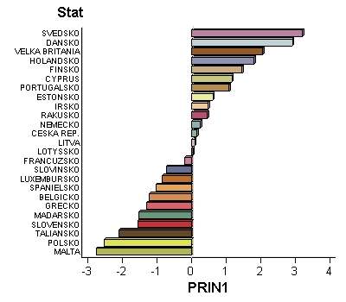

***Obr. 1: Názov obrázku alebo grafu (Times new roman 12, bold, Italic, center)***

# Názov časti 2

Vlastný text časti 2 (štýl Normal: Times new roman 12, jednoduché riadkovanie, prvý riadok každého odseku odsadený na 1 cm).

**. . .**

# Záver

# Vlastný text časti 2 (štýl Normal: Times new roman 12, jednoduché riadkovanie, prvý riadok každého odseku odsadený na 1 cm). Prosíme autorov o dodržiavanie pokynov na úpravu príspevkov. V prípade nedodržania pokynov na úpravu si vydavateľ vyhradzuje právo neuverejniť takýto príspevok.

# Literatúra

Príspevok zvyčajne obsahuje zoznam použitej literatúry. Vzor bibliografického odkazu na knižnú publikáciu a aj článok sú:

1. Granger, C.W. – Newbold, P. 1974. Spurious Regression in Econometrics. In: Journal of Econometrics, č. 2, 1974, s. 111 – 120.
2. Green, W. h. 1997. Econometric Analyses. London: Prentice – Hall, 1997. 1076 s. ISBN 0-13-7246659-5.
3. Kanderová, M. 2004. Metódy prognózovania sezónnosti v ekonomických časových radoch. In: ACTA FACULTATIS AERARI PUBLICI. 2004, č. 1. Banská Bystrica : Fakulta financií UMB, 2004, s. 53 – 60.

Na záver prosíme uveďte meno autora (autorov) a adresy (vrátane e-adresy) podľa uvedeného vzoru

# Adresa autora (-ov):

|  |  |
| --- | --- |
| Meno1 Priezvisko1, tituly1 (študenti ročník)  Pracovisko1 (študenti škola1)  Ulica1, 970 00 Mesto1  meno1.priezvisko1@mail.sk | Meno2 Priezvisko2 , tituly2 (študenti ročník)  Pracovisko2 (študenti škola2)  Ulica2, 970 00 Mesto2  meno2.priezvisko2@mail.sk |

1. Poznámky pod čiarou (Times New Roman, veľkosť 10, zarovnať)